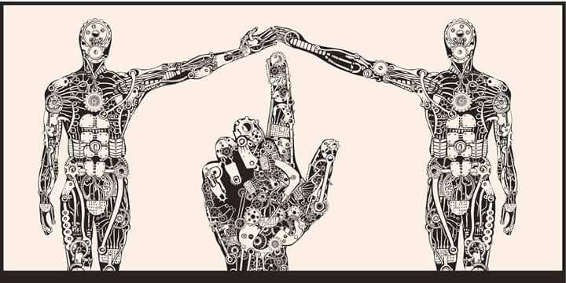

**Alejandro Almaraz Quintero.**

**17311336**

**Ing. Mecatrónica.**

**Moran Garabito carlos enrique.**

**Tarea 1**

**Programacion de robots industriales.**

**MORFOLOGIA DE LOS ROBOTS INDUSTRIALES.**

La morfología es un concepto importante porque la forma y estructura de los robots condicionan en gran manera su funcionamiento y prestaciones, así como su campo de aplicación.

Un robot está formado por los siguientes elementos: estructura mecánica, transmisiones, actuadores, sensores, elementos terminales y controlador. Aunque los elementos empleados en los robots no son exclusivos de estos (máquinas herramientas y otras muchas máquinas emplean tecnologías semejantes), las altas prestaciones que se exigen a los robots han motivado que en ellos se empleen elementos con características específicas.

La constitución física de la mayor parte de los robots industriales guarda cierta similitud con la anatomía de las extremidades superiores del cuerpo humano, por lo que, en ocasiones, para hacer referencia a los distintos elementos que componen el robot, se usan términos como cintura, hombro, brazo, codo, muñeca, etc.

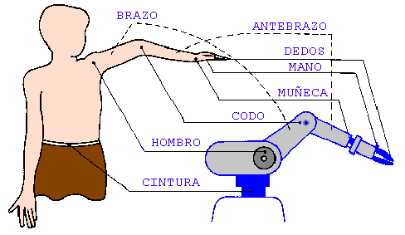

Los elementos que forman parte de la totalidad del robot son:

**MANIPULADOR.**

Mecánicamente, es el componente principal. Está formado por una serie de elementos estructurales sólidos o **eslabones** unidos mediante [articulaciones](http://platea.pntic.mec.es/vgonzale/cyr_0204/ctrl_rob/robotica/sistema/morfologia.htm#articulaciones) que permiten un movimiento relativo entre cada dos eslabones consecutivos.

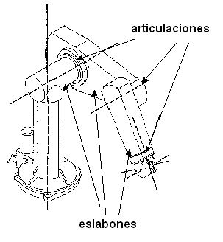

Las partes que conforman el manipulador reciben, entre otros, los nombres de: cuerpo, brazo, [muñeca](http://platea.pntic.mec.es/vgonzale/cyr_0204/ctrl_rob/robotica/sistema/morfologia.htm#mu%C3%B1eca) y [actuador final](http://platea.pntic.mec.es/vgonzale/cyr_0204/ctrl_rob/robotica/sistema/morfologia.htm#garra) (o elemento terminal). A este último se le conoce habitualmente como aprehensor, garra, pinza o *gripper*.

**CONTROLADOR.**

Como su nombre indica, es el que regula cada uno de los movimientos del manipulador, las acciones, cálculos y procesado de la información. El controlador recibe y envía señales a otras máquinas-herramientas (por medio de señales de entrada/salida) y almacena programas.

Existen varios grados de control que son función del tipo de parámetros que se regulan, lo que da lugar a los siguientes tipos de controladores:

* de posición: el controlador interviene únicamente en el control de la posición del elemento terminal;
* cinemático: en este caso el control se realiza sobre la posición y la velocidad;
* dinámico: además de regular la velocidad y la posición, controla las propiedades dinámicas del manipulador y de los elementos asociados a él;
* adaptativo: engloba todas las regulaciones anteriores y, además, se ocupa de controlar la variación de las características del manipulador al variar la posición.

**DISPOSITIVO DE ENTRADA Y SALIDA.**

Los dispositivos de entrada y salida permiten introducir y, a su vez, ver los datos del controlador. Para mandar instrucciones al controlador y para dar de alta programas de control, comúnmente se utiliza una computadora adicional. Es necesario aclarar que algunos robots únicamente poseen uno de estos componentes. En estos casos, uno de los componentes de entrada y salida permite la realización de todas las funciones.

Las señales de entrada y salida se obtienen mediante tarjetas electrónicas instaladas en el controlador del robot las cuales le permiten tener comunicación con otras máquinas-herramientas

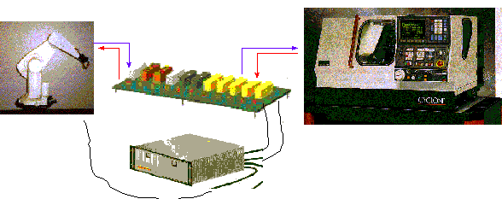

Se pueden utilizan estas tarjetas para comunicar al robot, por ejemplo, con las máquinas de control numérico (torno, ...). Estas tarjetas se componen de relevadores, los cuales mandan señales eléctricas que después son interpretadas en un programa de control. Estas señales nos permiten controlar cuándo debe entrar el robot a cargar una pieza a la máquina, cuando deben empezar a funcionar la máquina o el robot, etc.

**DISPOSITIVOS ESPECIALES.**

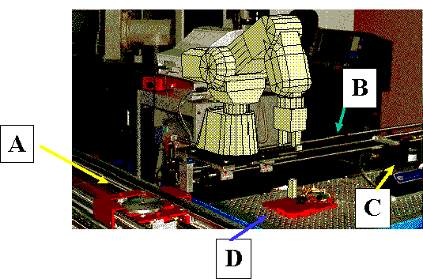Entre estos se encuentran los ejes que facilitan el movimiento transversal del manipulador y las estaciones de ensamblaje, que son utilizadas para sujetar las distintas piezas de trabajo.

En la estación del robot Move Master EX (Mitsubishi) representada en la figura se pueden encontrar los siguientes dispositivos especiales:

1. Estación de posición sobre el transportador para la carga/descarga de piezas de trabajo.
2. Eje transversal para aumentar el volumen de trabajo del robot.
3. Estación de inspección por computadora integrada con el robot.
4. Estación de ensamble.

TIPOS DE ROBOTS.

**Poliarticulados**

Bajo esta denominación agrupamos robots de muy diversa forma y configuración cuya característica común es la de ser básicamente sedentarios – aunque excepcionalmente pueden ser guiados para efectuar desplazamientos limitados – y estar estructurados para mover sus elementos terminales en un determinado espacio de trabajo según uno o más sistemas de coordenadas y con un número limitado de grados de libertad. En este grupo se hallan los manipuladores, los robots industriales clásicos, los robots tipos pórtico, los robots repartidos y algunos robots de manutención, entre otros.

**Móviles**

Los móviles son robots con gran capacidad de desplazamiento, basados en carros o plataformas de concepción diversa y dotados de un sistema locomotor de tipo rodante o rulante. Siguen su camino por telemando o guiándose con la información recibida de su entorno a través de sus sensores.

**Androides**

Los androides son robots que intentan reproducir total o parcialmente la forma – antropomorfismo – y el comportamiento cinemático del ser humano.

**Zoomórficos**

Este tipo de robots, que considerados en sentido no restrictivo podrían incluirse también a los androides, constituyen una amplia clase caracterizada fundamentalmente por sus sistemas de locomoción que imitan a los de diversos seres vivos.

**Híbridos**

Los robots de arquitectura híbrida corresponden a aquellos de difícil clasificación cuya estructura se sitúa a caballo de las ya expuestas, bien sea por conjunción o por yuxtaposición. Por ejemplo, un dispositivo segmentado, articulado y con ruedas, desarrollado en una universidad japonesa, participa al mismo tiempo de los atributos de los robots móviles y de los robots zoomórficos.

**-Sensores**

Para asegurar que el robot sigue una determinada trayectoria y alcanza la posición final deseada en el instante preciso, deben conocerse la posición, la velocidad y la aceleración de los elementos que lo constituyen. Los sensores que proporcionan esta información y, en general, todos aquéllos que producen información sobre el estado interno del robot, se denominan **sensores internos**.

Por otra parte, en la mayoría de las tareas es necesario conocer datos del mundo que rodea al robot: distancias a objetos (o contacto con ellos), fuerza ejercida en las operaciones de prensión o ejercida por objetos externos (peso), etc. Esta información puede obtenerse con dispositivos muy variados, desde los más simples (microinterruptores) a los más complejos (cámaras de TV). Éstos se denominan **sensores externos**.

|  |  |  |
| --- | --- | --- |
| **Sensores internos** | **De posición** | Eléctricos: potenciómetros, sincros y *resolvers*  Ópticos: optointerruptores, codificadores absolutos e incrementales (*encoders*) |
| **De velocidad** | Eléctricos: dinamos tacométricas  Ópticos: con *encoder* |
| **Acelerómetros** |  |
| **Sensores externos** | **De proximidad** | De contacto: microinterruptores  Sin contacto: resistivos, de efecto Hall, de fibra óptica, de ultrasonidos ... |
| **De tacto** | De fotodetectores, de presión neumática, de polímeros (piel artificial) ... |
| **De fuerza** | Por corriente en el motor, por deflexión de los dedos |
| **De visión** | Cámaras de tubo, cámaras CCD |

**- Actuadores**

Los elementos actuadores son los dispositivos que ejercen fuerzas y momentos sobre las partes de un robot haciendo que éstas se muevan. Transforman en energía mecánica algún otro tipo de energía y, para que sean útiles en Robótica, deben poder ser controlados con rapidez y precisión. Los actuadores que se utilizan actualmente son de tres tipos:

* **Hidráulicos**, que aprovechan la circulación de fluidos, normalmente aceite especial. Son controlados mediante servoválvulas que regulan el flujo de fluido, el cual provoca un desplazamiento lineal de un cilindro o pistón. Los actuadores hidráulicos son recomendables en los manipuladores que tienen una gran capacidad de carga, y requieren una precisa regulación de velocidad.
* **Neumáticos**. Su principio de funcionamiento es similar al de los hidráulicos, pero emplean aire, altamente compresible, a diferencia de los aceites especiales. Losactuadores neumáticos resultan muy indicados en el control de movimientos rápidos, pero de precisión limitada.
* **Eléctricos**. Son los más utilizados actualmente en robots comerciales y experimentales. Se trata, principalmente, de motores de corriente continua (c.c.) y de motores paso a paso. Ambos convierten energía eléctrica en movimiento rotacional. Los motores c.c. controlados por armadura se comportan en sí mismos como un sistema realimentado, lo que los hace especialmente útiles. Los motores paso a paso permiten realizar giros de paso definido, con precisiones de aproximadamente ±1.8º. Tienen un elevado momento a bajas velocidades y no necesitan codificadores de posición (*encoders*), es decir, dispositivos que informen continuamente de la posición instantánea.

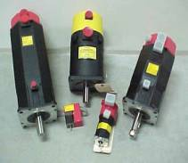

**Servomotores**

Cada uno de estos sistemas presenta características diferentes, siendo preciso evaluarlas a la hora de seleccionar el tipo de actuador más conveniente. Las características a considerar son, entre otras:

* Potencia
* Controlabilidad
* Peso y volumen
* Precisión
* Velocidad
* Mantenimiento
* Coste

En el siguiente cuadro se proporciona un resumen comparativo de los actuadores utilizados en robótica:

|  |  |  |  |
| --- | --- | --- | --- |
|  | Neumáticos | Hidráulicos | Eléctricos |
| Energía | Aire a presión (5-10 bar) | Aceite mineral (50-100 bar) | Corriente eléctrica |
| Opciones | Cilindros Motor de paletas Motor de pistón | Cilindros Motor de paletas Motor de pistones axiales | Corriente continua Corriente alterna Motor paso a paso Servomotor |
| Ventajas | Baratos Rápidos Sencillos Robustos | Rápidos Alta relación potencia-peso Autolubricantes Alta capacidad de carga Estabilidad frente a cargas estáticas | Precisos Fiables Fácil control Sencilla instalación Silenciosos |
| Desventajas | Dificultad de control continuo Instalación especial (compresor, filtros) Ruidoso | Difícil mantenimiento Instalación especial (filtros, eliminación aire) Frecuentes fugas Caros | Potencia limitada |